Corse-Matin

Hervé Novelli lance officiellement Odyssea
Publié le samedi 02 octobre 2010 à 00H00
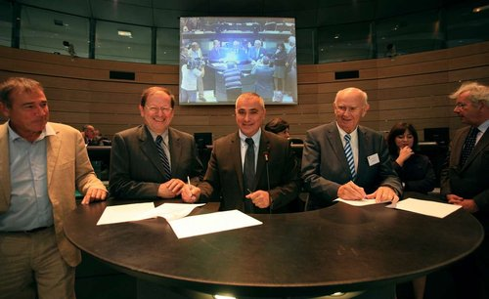
Hervé Novelli, secrétaire d'Etat du Commerce et du Tourisme, était hier à Bastia pour signer le protocole du lancement d'Odyssea. GERARD BALDOCCHI
Une visite éclair, de deux heures d'Hervé Novelli, secrétaire d'État du Commerce et du Tourisme dans le cadre des journées nationales des élus du littoral qui ont pris fin hier après-midi à Bastia. Pas d'annonces fracassantes, encore moins d'évocations de sujets brûlants. Juste le temps pour l'homme politique de signer le lancement officiel d'Odyssea et de repartir sur Paris.
Un projet porté par la fédération française des ports de plaisance et qui a été imaginé par Jean Toma le maire de Solenzara. Une initiative qui a été saluée par Hervé Novelli qui y voit une belle marque de ce que doit être le tourisme de demain. « La mise en réseau des ports de la Méditerranée est essentielle pour l'évolution et pour prendre en compte les désirs des touristes. Il y a en Méditerranée 30 % des voyageurs au monde. La plaisance est un secteur à ne pas négliger. Elle représente 6.5 % du PIB de la France. Et Odyssea va favoriser le développement intelligent de cette partie de la planète, de la Corse mais également de ce secteur et de la fréquentation des 1 500 ports de plaisance. C'est une très bonne idée. Elle va inciter les plaisanciers à ne pas seulement se contenter de rester au port. Ils pourront s'ils le désirent, avec Odyssea, découvrir les zones qui sont éloignées du littoral. Le tourisme a évolué et avec lui les touristes. Aujourd'hui, on ne doit plus se contenter d'une offre unique. Odyssea donne une vision globale de l'espace méditerranéen et c'est une bonne chose. »
À l'écoute des hôteliers insulaires
Le secrétaire d'État, au cours de son intervention devant les 220 membres de l'Anel présents à Bastia, a été interpellé de manière véhémente par un élu guadeloupéen. Ce dernier a insisté sur les moyens que l'État a promis de mettre à disposition de l'hôtellerie de luxe en Guadeloupe. Des financements prévus pour rénover des chambres et qui ne sont toujours pas arrivés.
Des fonds qui faciliteraient l'obtention de critères de qualification pour une classification supérieure. Hervé Novelli, dans sa réponse, en a profité pour évoquer le sort des hôteliers insulaires qui eux aussi sont montés au créneau au début de l'été pour dénoncer l'absence d'aides financières. « Je suis à l'écoute des doléances des professionnels du tourisme de l'île. Mais je tiens déjà à les rassurer. Les moyens existent pour entreprendre des modifications dans leurs établissements afin de répondre aux critères de la nouvelle classification des hôtels. Un prêt spécifique est porté par Oséo mais également, grâce à mon intervention, par la caisse des dépôts et de consignation. Il est indispensable que les banques jouent le jeu afin que les établissements qui accueillent du public puissent se moderniser. »
Voilà qui aura de quoi réjouir les professionnels du tourisme. Une deuxième bonne nouvelle après l'annonce des chiffres excellents de la fréquentation estivale.

